Primero creo un paquete, en este caso lo he llamado paqueteMohsin y dentro de este paquete creo un servlet que lo he llamado servletMohsin

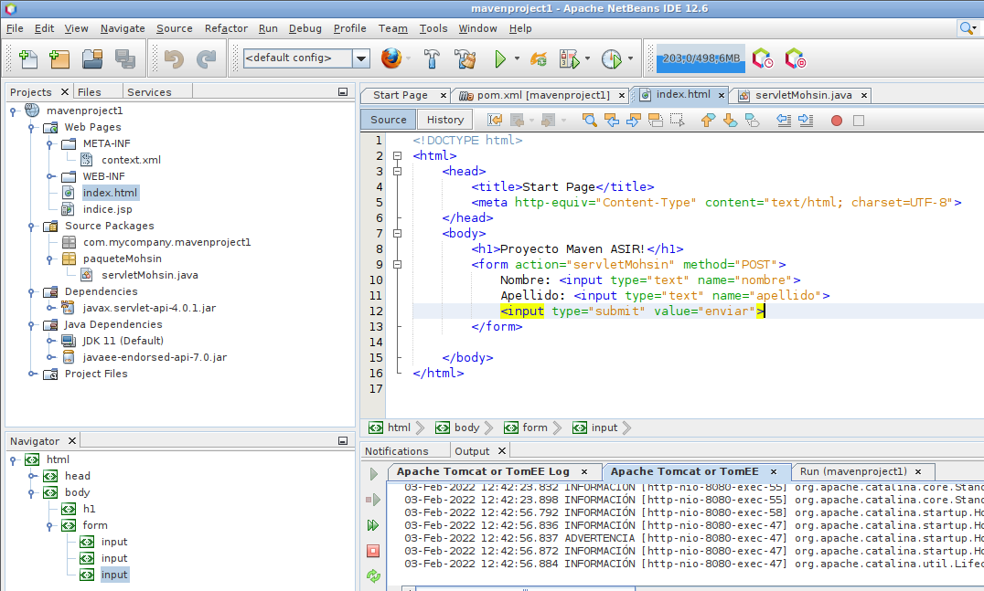
En el index.html creo un formulario donde recoja la información. Y en el action pongo el nombre del servlet

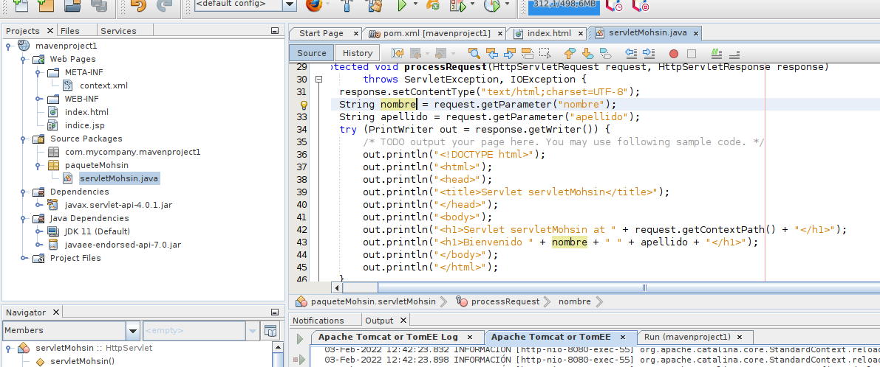
En el servlet declaro 2 variables que traigan los datos introducidos, y las muestro para que cuando le den al botón de enviar se vean

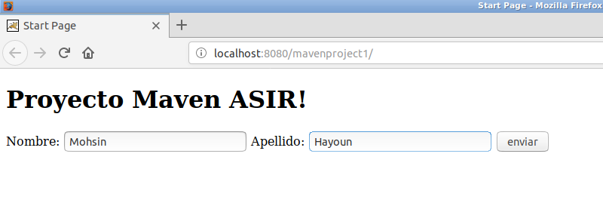
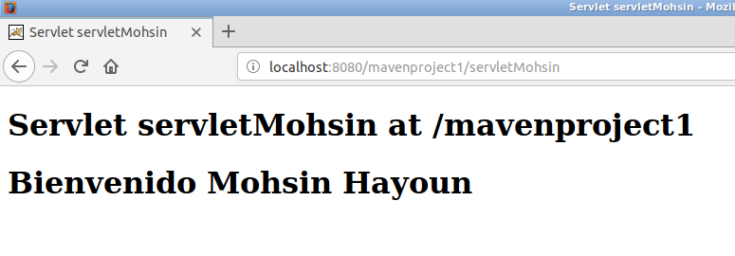

En /home/sistemas/Descargas/apache-tomcat-9.0.58/conf/tomcat-users.xml añado el rol manager-gui

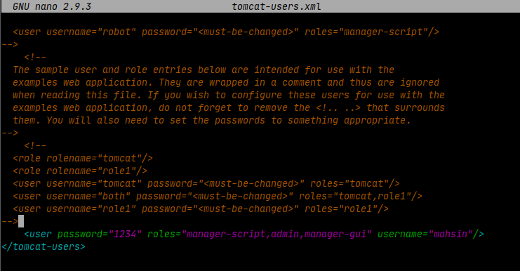

Para que al poner el usuario y contraseña en Manager App me deje entrar

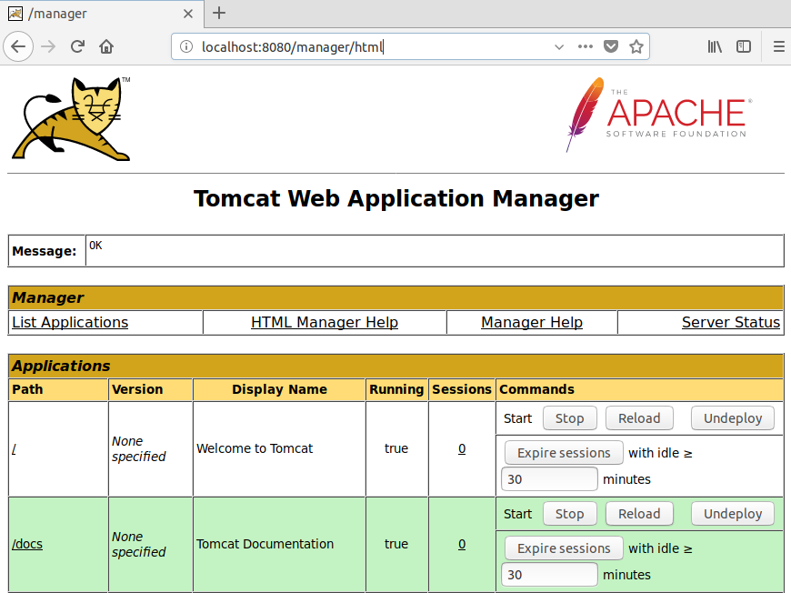
El archivo .war esta aquí:

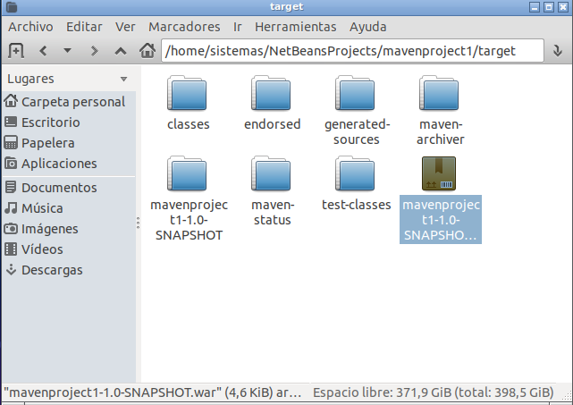

Le damos a undeploy

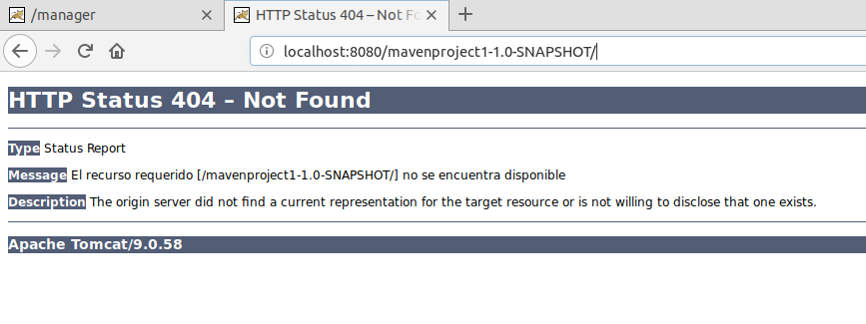
Y ya no nos funciona, por lo que tenemos que hacer es volver a desplegarlo mediante el archivo .war mencionado antes. Y le damos a deploy

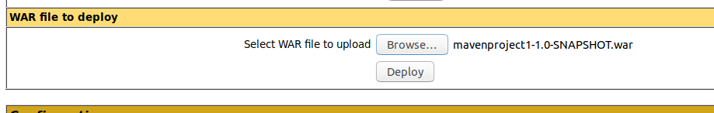
Y vuelve a funcionar:

